# SISTEMAS EMPOTRADOS Y DE TIEMPO REAL

# ORGANIZARDUINO

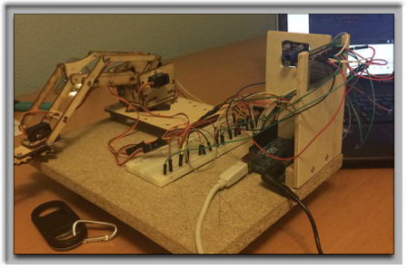

MIEMBROS DEL GRUPO

Sara Navas Sáez

Lorena Soria García

Eduardo Torres Pardo

INTRODUCCIÓN //El nombre he puesto uno RANDOM, podemos llamarlo como querais

Nuestro proyecto para la asignatura de Sistemas empotrados consiste en un robot catalogador de productos en función del color que tenga. Básicamente, podríamos decir que hemos tenido tres intervalos de trabajo, uno primero de montaje tanto del brazo como de la ubicación de los componentes y dos de codificación, por un lado el control del brazo robótico y por el otro el tratamiento y reconocimiento de colores. Más adelante comentaremos en detalle el funcionamiento de nuestro proyecto: OrganizArduino.

PRESUPUESTO Y COMPONENTES

|  |  |
| --- | --- |
| Material Brazos | 12,90€ |
| Placa Arduino UNO Resultado de imagen de arduino uno | Proporcionada por el profe |
| Servomotores (5 Unidades) | 14,70€ |
| Sensor color | 4,45€ |
| Material Conectrol | 8,40€ |
| Pantalla LCD | Proporcionada por el profe |
| Maderas y travesaños | Reciclado |
| **TOTAL** | **40,45€** |

CIRCUITOS Y ESQUEMAS

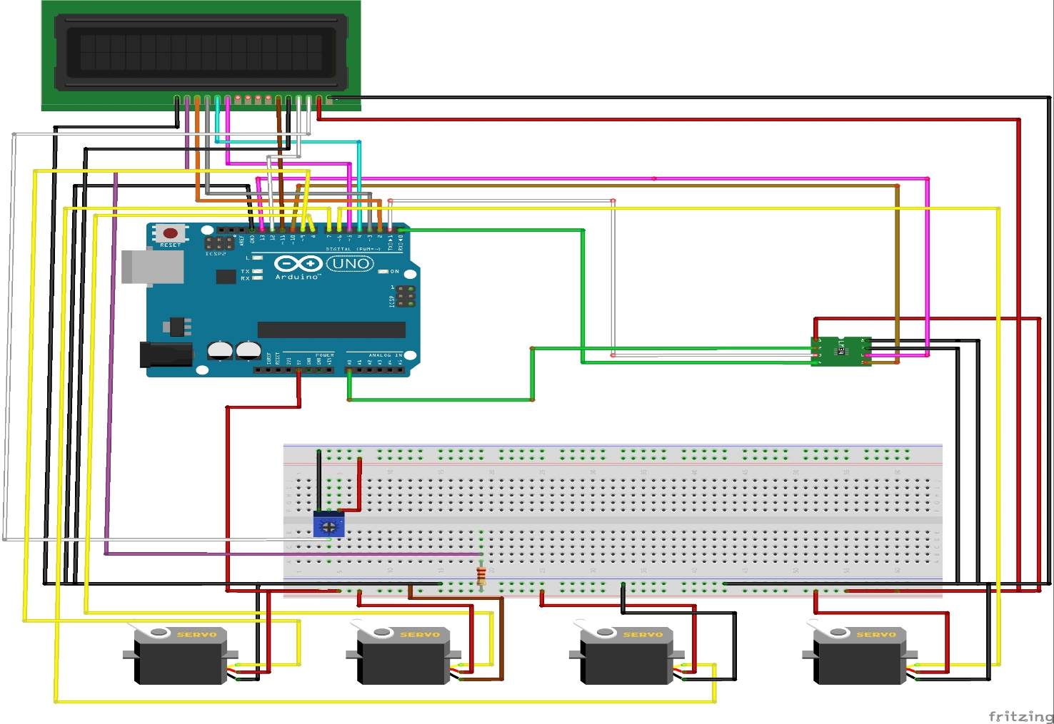

Aquí se observa la estructura de la protoboard con todos los componentes empleados para el proyecto. En la partes de arriba está la pantalla LCD con sus cables y conexiones necesarias sobre la placa Arduino y sobre la protoboard. Abajo se encuentran los 4 servo-motores usados con su cableado necesario y en la derecha, está situado el sensor de color.

FUNCIONAMIENTO

Nuestro robot OrganizArduino funciona de la siguiente manera:

En primer lugar, siempre que conectamos nuestro robot por primera vez, se inicializa y dirige a una posición memorizada mientras cierra las tenazas y muestra por su pantalla lcd el mensaje de Bienvenidos.

A continuación se dirige hasta la rampa donde tiene las fichas de distintos colores almacenadas, coge una y con mucho cuidado la transporta hasta una posición almacenada donde la sitúa a una distancia determinada para que el reconocimiento de color sea de la manera más óptima posible.

Una vez el sensor ha obtenido los valores del color, se muestra el color del que se trata por la pantalla lcd, y en función del color de la figura que le mandemos, el brazo nos llevará hasta una de las tres posiciones almacenadas como los colores Amarillo, Rojo o Verde y lo depositará en el almacén correspondiente.

Si la figura no corresponde a ningún color de los deseados, la depositará en un cuarto almacén de los colores no válidos. En un principio realizamos una programación con un funcionamiento distinto, cuando la figura tenía un color no deseado la tiraba inmediatamente, pero nos parecía una solución poco elegante y visual, por lo tanto decidimos crear unas coordenadas donde almacenar las figuras con colores no elegidos.

PROBLEMAS (enumerandolos y soluciones)

1. Imposibilidad de ver colores adecuadamente: Cambiar led’s placa

Solución temporal:

Tras numerosas pruebas, documentación y búsqueda de información sobre nuestro sensor y muchos dolores de cabeza, llegamos a la conclusión de que los 4 leds de iluminación que acompañan a nuestra placa estaban fundidos por motivos ajenos a nosotros. La solución proporcionada por la tienda online donde se compró no nos parecía adecuada, así que procedimos a la reparación de nuestro sensor.

Sacar cada uno de los cuatro leds integrados no fue tarea fácil, durante la operación sólo conseguimos que dos pistas negativas y una positiva de la placa siguieran en funcionamiento, por lo tanto nos tocó empalmar y ajustar las resistencias para poder hacer funcionar nuestros diodos ultrabrillantes.

Como esta solución nos pareció poco elegante, procedimos a la sustitución del sensor por una nueva unidad.

2. Reconocimiento adecuado de color: Calibrado

Solución: La sensibilidad lumínica de esta familia de sensores es un problema conocido en la comunidad de arduino y sus foros, el cambio de luminosidad en el ambiente y la orientación puede afectar de una manera notoria a los valores obtenidos. Como el sensor obtenía valores erróneos por un exceso de luz, decidimos reducir la entrada de luz para obtener un error menor en la detección de color.

La solución pasa por rodear la cabeza del sensor para reducir su sensibilidad y realizar un calibrado de colores en el ambiente o lugar que vayamos a realizar la prueba para ajustarlo así a las condiciones del lugar en el que vaya a trabajar nuestro robot.

3. Comportamiento errático del brazo: Alcanzando puntos que no llegaba el brazo

Solución: Durante la programación de los puntos establecidos del brazo, una errata hacía que uno de los brazos intentase llegar a un punto fuera de su límite. Como no había ningún sonido o comportamiento extraño en su funcionamiento no fue hasta una revisión profunda del código cuando encontramos el origen del problema.

4. Reseteos esporádicos durante funcionamiento

Solución: Llegamos a la conclusión de que nuestro cable de impresora no funcionaba adecuadamente, y así era, tras reemplazar éste por uno nuevo se solventaron los microcortes sufridos que nos hacían dudar sobre nuestra programación o cableado.

5. Imposibilidad de ver la pantalla lcd

Soluciones: En un primer momento pasó por ajustar el potenciómetro hasta el punto deseado, con esto conseguimos que nada más iniciar mostrara el mensaje de Bienvenidos, pero en cuanto los servos entraban en movimiento la pantalla dejaba de visualizarse. Se trataba de un problema de alimentación, así que usando el puerto Jack y alimentación externa a 7V este problema quedó subsanado.

CONCLUSIONES

Este proyecto nos ha permitido poder investigar mucho sobre la programación de microcrontroladores, robótica y la programación open Source. Sin duda, esta ha sido la oportunidad perfecta para tener un primer contacto a lo largo de la carrera con el hardware y el software, algo que hemos agradecido ya que somos muchos los que nos gusta ver y tocar aquello que programamos. Todo esto sumado a la posibilidad de hacer el proyecto que queramos ha incrementado la constante motivación del grupo por conseguir un resultado lo más cercano a la perfección, siendo muchos días y largas noches dedicados a este proyecto hasta obtener nuestro resultado deseado.

Pese a que existen dispositivos más potentes y actuales en el mercado como puede ser Raspberry, creemos que tanto por su comunidad que tiene detrás, facilidad de uso, y su fácil programación es una plataforma ideal para adentrarse en este tipo de programación. Las múltiples opciones que tenemos de personalización y creación brindan la oportunidad de dar rienda suelta a nuestra imaginación y realizar proyectos altamente satisfactorios y creativos.

FICHEROS ADJUNTOS

Enlace a la Memoria:

Enlace a la Presentación:

Vídeo demostración:

Enlace Código: